C o l l è g e O l y m p e

Menus du 19 au 23 juin 2017
(sous réserve de modifications)

Lundi 19 juin Mardi 20 juin

Pomelo Champignons à la grecque
ou salade de tomates* ou asperges

Cordon bleu Sauté de porc à l’ananas
Petits pois/salsifis Haricots beurre/poêlée de légumes

Fromage Fromage

Compote Glace

* produit frais de saison (priorité est donnée aux fruits et légumes
cultivés dans la couronne bordelaise et le Lot-et-Garonne)
Les céréales et l’huile issues de l’agriculture biologique sont privilégiées.

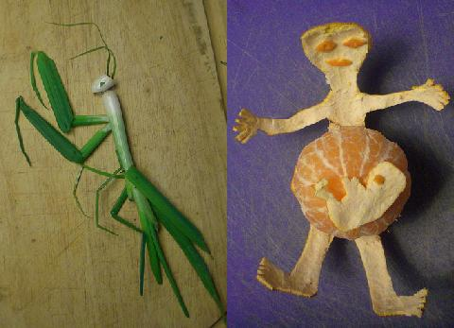

Jeudi 22 juin Vendredi 23 juin
Salade au jambon Salade soja
ou œuf dur ou salade de cœurs de palmier

Boulettes de boeuf Colin meunière
Boulgour bio  Pâtes bio

Yaourt Fromage

Fruit* Fruit*

Le principal Le gestionnaire

N. BONNET O. AUCHTER

